6Б (07.02-11.02)
Понедельник (07.02)
№ | ПРЕДМЕТ | ТЕМА | Д.З. | ОБРАТНАЯ СВЯЗЬ
1 | Английский язык | Дудник А.Н.  «История моего успеха» | https://edu.skysmart.ru/student/gidikinuvo
 |  | Марио-Русс | Модуль 8в  стр. 78 перевод нпр-2  стр.79 упр.3 выучить
2 | История
3 | Математика | «Положительные и отрицательные числа» | сам. работа (на оценку в журнал)  см. Приложение после расписания | nina.skosareva.2013@mail.ru
4 | Физкультура
5 | Русский язык | «Имя числительное как часть речи»  https://www.youtube.com/watch?v=YdHB83jTYEU | выучить правило из п. 67  упр. 396
6 | ИЗО

Вторник (08.02)
№ | ПРЕДМЕТ | ТЕМА | Д.З. |  | ОБРАТНАЯ СВЯЗЬ
1 | Музыка | Инструментальный концерт. «Итальянский концерт». | Посмотреть видео урок https://resh.edu.ru/subject/lesson/7174/start/315914/  , записать в тетрадь тему, определения «концерт», типы концертов, «программная музыка», названия музыкальных произведений и авторов видео урока; повторять слова песни «Нам нужна одна победа» https://www.sites.google.com/site/muz050116/ucenikam-1/6-klass/pesni-dla-6-klass/nam-nuzna-odna-pobeda |  | Д/з выполненной работы в тетради высылать на электронную почту  cuzneczowa-ele2014.elena@yandex.ru
2 | Русский язык | «Простые и составные числительные»  https://www.youtube.com/watch?v=_CL4ZTpkWOQ | Составить конспект п. 68, выучить правило  упр. 398
3 | Математика | «Сложение чисел с помощью координатной прямой» | п. 31 (разобрать) № 1020 (а,б,в,г), 1034 |  | nina.skosareva.2013@mail.ru
4 | Литература | А.Грин «Алые паруса» | Просмотр одноименного фильма  https://www.youtube.com/watch?v=5YzwW4hxrx4
5 | Технология |  | Девочки: РЭШ урок 9 (составить конспект в тетради по дополнительным фото из учебника, которые прикреплены ниже) |  | annaborisova409@yandex.ru
6 | Технология | Технология механического соединения деталей  из древесных материалов и металлов | Мальчики: Параграф 6.1 (Авт. учебника Казакевич В. М.)  Технология механического соединения деталей  из древесных материалов и металлов  Д.З. Конспект в тетради |  | nikolaynikonorov2@yandex.ru
Среда (09.02)
№ | ПРЕДМЕТ | ТЕМА | Д.З. |  | ОБРАТНАЯ СВЯЗЬ
1 | Франц.яз. | Выражения повседневного обихода | https://youtu.be/QYrBSDRxB7A- слова и выражения записать в словарь
2 | Английский язык | Дудник А.Н.  «Тренировка в аудировании» | https://edu.skysmart.ru/student/gisezadenu
 |  | Марио-Русс | Модуль 8в  стр. 78 перевод нпр-2  стр.79 упр.3 выучить
3 | Русский язык | «Мягкий знак в конце и середине числительных»  https://www.youtube.com/watch?v=t2k89_MoE4Y | Составить конспект п. 69, выучить правило  упр. 402
4 | Литература | А.Грин «Алые паруса» | Просмотр одноименного фильма  https://www.youtube.com/watch?v=5YzwW4hxrx4
5 | История
6 | Математика | «Сложение отрицательных чисел. Сложение дробных отрицательных чисел» | п. 32 № 1056(а—е), 1057(а) |  | nina.skosareva.2013@mail.ru

Четверг (10.02)
№ | ПРЕДМЕТ | ТЕМА | Д.З. |  | ОБРАТНАЯ СВЯЗЬ
1 | Физкультура
2 | Информатика | Смирнов Н.В. «Табличные информационные модели» | §11 «Табличные информационные модели»
 |  | Иванов А.В. «Информационное моделирование» | § 9  РТ №101-104,106-109
3 | Обществознание
4 | Русский язык | «Мягкий знак в конце и середине числительных»  https://www.youtube.com/watch?v=t2k89_MoE4Y | упр. 403
5 | Математика | «Сложение отрицательных чисел. Сложение дробных отрицательных чисел» | № 1056 (ж—м), 1057(б) |  | nina.skosareva.2013@mail.ru
6 | Биология

Пятница (11.02)
№ | ПРЕДМЕТ | ТЕМА |  | Д.З. | ОБРАТНАЯ СВЯЗЬ
1 | Английский язык | Дудник А.Н.  Тренировка в письменной речи |  | https://edu.skysmart.ru/student/fadetaganu
 |  | Марио-Русс |  | Модуль 8в  стр. 78 перевод нпр-2  стр.79 упр.3 выучить
2 | География
3 | Математика | «Сложение чисел с разными знаками» |  | п. 33 № 1072 (а,б,в), 1081(1-й столбик) | nina.skosareva.2013@mail.ru
4 | Русский язык | «Порядковые числительные»  https://www.youtube.com/watch?v=Aw-lqfw5Qy0 | Составить конспект п.70, выучить правило  упр.405
5 | Литература | А.Грин «Алые паруса» |  | В рабочей тетради составить характеристики героев
6 | Физкультура

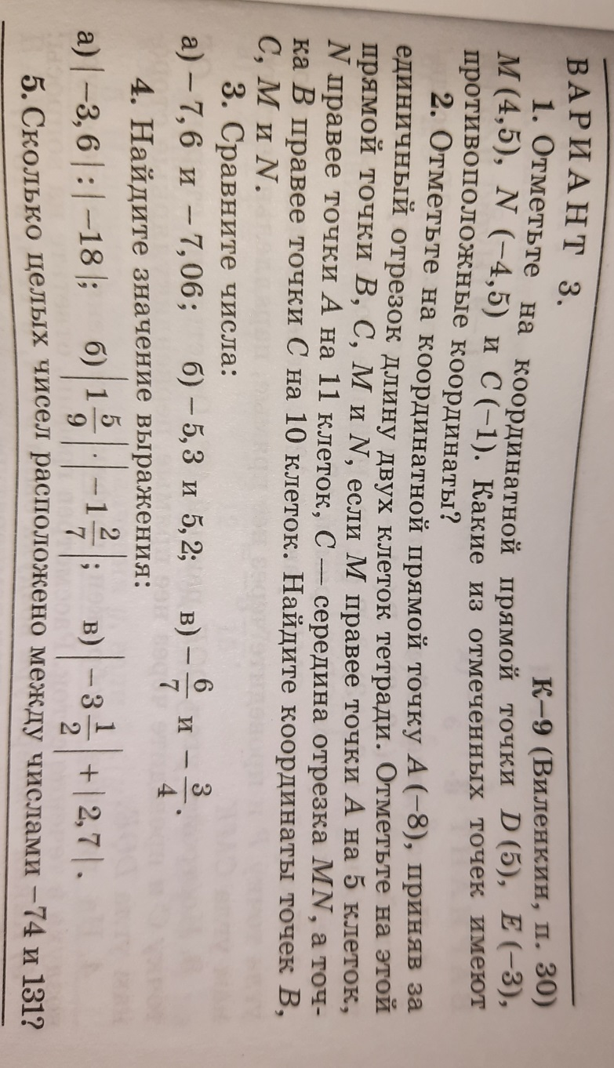
ЗАДАНИЕ ПО ТЕХНОЛОГИИ ДЛЯ ДЕВОЧЕК: выписать все, что выделено карандашом и перерисовать чертежи, схемы и эскизы
